#2

이진 검색 프로그램

(Block Description)

숙명여자대학교 화학과

1612759 양현지

**1. 사용한 각 함수에 대한 설명 (Input, Output, 알고리즘 설명)**

**<Array>**

compare 함수

두 개의 int값을 비교하여 -1, 0, 1의 값으로 내보내는 함수로 입력값(search)과 middle 인덱스의 배열값을 비교하여 switch문을 돌리는데 사용된다.

binsearch 함수

배열의 인덱스 = l(왼쪽), r(오른쪽), middle(가운데)

Middle은 l과 r을 더하여 2로 나누어 나머지는 버린 값으로 지정.

compare함수로 나온 값으로 switch문의 case들을 지정하여 같을 시 middle 인덱스를 반환하고 middle 보다 값이 크면 l를 +1로 당기고 값이 작으면 r를 -1로 당겨서 범위를 좁혀나가는것을 반복하여 입력값의 인덱스를 찾는다.

main 함수

list 배열을 작성하고 scanf_s함수로 입력값을 받은 뒤 binsearch함수를 호출하여 입력값의 인덱스를 검색한다.

Input = scanf_s로 찾고자 하는 숫자를 입력받는다.

Output = printf문으로 left, middle, right 인덱스 값을 검색 과정마다 출력한다.

<linked list>

binsearch 함수

입력받은 key값과 middle노드를 비교하여 같으면 노드값을 내보내고 작으면 왼쪽을 가리키게하고 크면 오른쪽을 가리키게 한다,

Insert 함수

공간을 할당받아서 빈노드를 만들어 메인함수에서 값을 받도록한다.

**2. 실행 성공 결과 화면 단계별 Capture (작은 화면으로 Capture할 것)**

**<Array>**

1)

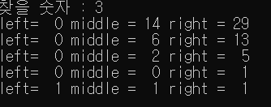

2)

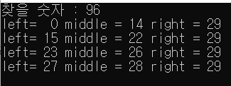

3)

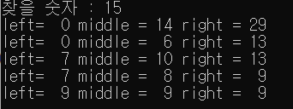

4)

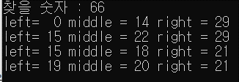

5)

